Bogotá D.C, agosto de 2019

Doctor
CARLOS ALBERTO CUENCA CHAUX
PRESIDENTE
H. CÁMARA DE REPRESENTANTES.

Asunto: Ponencia para Segundo Debate en Primera Vuelta al Proyecto de Acto Legislativo 002 de 2019 Cámara “Por el cual se adicionan al artículo 310 de la constitución política colombiana normas especiales para la organización, funcionamiento, protección cultural, étnica y ambiental para la región Amazónica Colombiana”.

Respetado Presidente,

Atendiendo a lo establecido en los artículos 150, 153 y 156 de la Ley 5ª de 1992 y a la honrosa designación como ponentes que efectuada a favor de los suscritos, presentamos informe de ponencia para segundo debate en primera vuelta al Proyecto de Acto Legislativo referido, el cual fue aprobado en primer debate el pasado 30 de septiembre en la Comisión Primera Constitucional Permanente de la Cámara de Representantes.

Cordialmente,

H.R. ALEJANDRO VEGA PÉREZ  Coordinador Ponente | H.R. OSCAR LEONARDO VILLAMIZAR  Coordinador Ponente

H.R. DAVID ERNESTO PULIDO NOVOA  Ponente | H.R. JORGE ELIECER TAMAYO MARULANDA  Ponente
H.R. BUENAVENTURA LEÓN LEÓN  Ponente | H.R. INTI RAÚL ASPRILLA REYES  Ponente
H.R. CARLOS GERMAN NAVAS TALERO  Ponente | H.R. LUIS ALBERTO ALBÁN URBANO  Ponente

INFORME DE PONENCIA PARA SEGUNDO DEBATE EN LA HONORABLE
PLENARIA DE LA CÁMARA DE REPRESENTANTES AL
PROYECTO DE ACTO LEGISLATIVO 002 DE 2019 CÁMARA
“Por el cual se adicionan al artículo 310 de la constitución política colombiana normas especiales para la organización, funcionamiento, protección cultural, étnica y ambiental para la región Amazónica Colombiana”

ANTECEDENTES

El presente proyecto de acto legislativo es de autoría de los H.R. Yenica Sugein Acosta Infante, Juan David Vélez Trujillo, Carlos Eduardo Acosta Lozano, Jennifer Kristin Arias Falla, Ricardo Alfonso Ferro Lozano, Edwin Gilberto Ballesteros Archila, Enrique Cabrales Baquero , Rubén Darío Molano Piñeros, Álvaro Hernán Prada Artunduaga, Christian Munir Garcés Aljure, Milton Hugo Angulo Viveros, José Jaime Uscátegui Pastrana, Diego Javier Osorio Jiménez , Gustavo Londoño García, César Eugenio Martínez Restrepo, Oscar Leonardo Villamizar Meneses, Juan Fernando Espinal Ramírez y John Jairo Bermúdez Garcés y de las H.S. Paloma Valencia Laserna, Paola Andrea Holguín Moreno y el H.S. Fernando Nicolás Araújo Rumié.

El texto completo del proyecto radicado fue publicado el 24 de julio de 2019 en la Gaceta del Congreso 655 de 2019.

En atención a la designación efectuada por el Presidente de la Comisión Primera de la Cámara de Representantes, el 9 de septiembre de 2019 se radicó ponencia positiva para primer debate con pliego de modificaciones con la firma de todos los ponentes designados. El texto propuesto fue discutido y aprobado por dicha Comisión el 30 de septiembre de 2019 junto con una proposición presentada por el H.R. Harry Giovanni González por la cual se adicionó un parágrafo al texto. Igualmente, los honorables representantes Jorge Eliecer Tamayo Marulanda, Jorge Méndez Hernández, Jhon Jairo Hoyos y Juanita Goebertus Estrada radicaron varias proposiciones adicionales que fueron dejadas como constancia.

Procedencia del requisito de consulta previa
Teniendo en cuenta que el proyecto podría afectar a las comunidades indígenas y ancestrales asentadas en el departamento del Amazonas, los ponentes elevaron solicitud al Ministerio del Interior para que este conceptuara acerca de la procedencia de realizar consulta previa sobre este proyecto. Dicha solicitud se efectuó mediante oficio firmado por todos los H.R. ponentes y fue radicado el 15 de agosto de 2019 con consecutivo EXTMI19-33741.

En respuesta a la solicitud así radicada, el Ministerio del Interior, mediante oficio 19-33689 de 27 de Agosto de 2019, señaló:

“En mérito de las anteriores precisiones, se procede a revisar de manera concreta el proyecto de acto legislativo No 002 “por el cual se adiciona al artículo 310ª de la Constitución Política Colombiana normas especiales para la organización, funcionamiento, protección cultural, étnica y ambiental para el departamento de Amazonas”, a efectos de determinar la procedencia de la Consulta Previa, de conformidad con las consideraciones jurídicas expuestas en precedente.

En primer lugar, se advierte que el proyecto de acto legislativo crea un régimen especial que establecerá “medidas especiales en materia ambiental, administrativa, fiscal y poblacional, de manera que se fomente la investigación científica, el turismo, el desarrollo de comercio, y formas de explotación sostenible de los recursos que provean bienestar económico a sus habitantes y garanticen la preservación de los bosques amazónicos, su fauna y su flora, hacia el futuro; detengan la deforestación y el tráfico de fauna.”

De igual forma, establece que, para la obtención de los fines propuestos, “(...) podrá (sic) utilizarse mecanismos de compensación y pago de servicios ambientales para otras Entidades Territoriales, el Gobierno Nacional y los colombianos aporten en la preservación del Amazonas”.

Por su parte, se desprende de la exposición de motivos que este “pretende garantizar la efectiva protección y preservación de la biodiversidad de la riqueza ambiental del amazonas, así como la cultura de las comunidades indígenas que la habitan”. De manera particular señala diferentes objetivos que buscan el acto legislativo en aras de alcanzar una estabilidad ecológica, una identidad cultural y preservar el ambiente y los recursos naturales.

Sin embargo, aun cuando la exposición de motivos refiere a la finalidad y objetivos del acto legislativo, a partir de esto no es factible adelantar el análisis de posibles afectaciones directas y específicas sobre comunidades étnicas, ni tampoco inferirlas, porque esto solo se obtiene analizando el artículo 310ª en concreto y sus disposiciones que le dan el alcance y los efectos jurídicos. El artículo 310ª consiste en un enunciado general de carácter declarativo acerca de la creación de un régimen especial pero no define sus circunstancias específicas en que se le dará aplicación, como tampoco sus condicionamientos, imposiciones, limitaciones, cargas, efectos jurídicos, etc.

(…)

Así las cosas, adelantar la realización de la Consulta Previa sobre la disposición prevista en el artículo 310ª, conllevaría a la imposibilidad de determinar en el marco de la misma posibles afectaciones directas y específicas sobre comunidades étnicas en los términos señalados por la jurisprudencia, pues como ya se dijo, al ser un enunciado general, carece de materia consultable”
En consideración a lo indicado por el Ministerio del Interior es claro que no se requiere la realización del proceso de consulta previa con las comunidades del departamento para poder adelantar el trámite de este proyecto de Acto Legislativo 002 de 2019 en el Congreso de la República, razón por la cual los ponentes rendimos el presente informe de ponencia para primer debate.

Audiencia Pública del 28 de agosto de 2019
Previo a la radicación de la ponencia para primer debate, los ponentes consideraron necesaria la realización de una Audiencia Pública, la cual tuvo lugar el 28 de agosto de 2019 en el recinto de la Comisión Primera Constitucional Permanente.

La audiencia pública inició a las 9:20 a.m. en el recinto de sesiones de la Comisión Primera de la Cámara de Representantes con asistencia de distintos sectores que se expusieron los distintos argumentos de análisis del proyecto de reforma constitucional. La sesión fue presidida por el Representante a la Cámara del Partido Liberal por el departamento del Meta y Coordinador Ponente de la iniciativa, Alejandro Vega Pérez.

A continuación se presenta un resumen de los principales aspectos expuestos por quienes intervinieron durante la Audiencia:

- Viceministra de Políticas y Normalización Ambiental, Dra. María Claudia García Dávila.

La Viceministra de políticas y normalización ambiental señaló que se debe atender el llamado que ha hecho el Presidente Iván Duque y al que han atendido el gobierno de Perú encaminado a establecer un pacto por la Amazonía que se base en los instrumentos existentes como el tratado de cooperación Andino Amazónico pero que a su vez permita abordar y tratar al Amazonas como un ecosistema más allá de los temas fronterizos. Señaló que el 6 de septiembre va a haber una reunión a la que se espera que asistan los mandatarios convocados para suscribir dicho pacto por la conservación de los bosques de la Amazonía.

De acuerdo con lo señalado por la Viceministra, en efecto, como lo señala el Proyecto de Acto Legislativo, se requiere un régimen especial, una mirada distinta; razón por la cual en el Plan de Desarrollo se reconoce esa condición y se desarrolló el pacto regional denominado “Desarrollo Sostenible por una Amazonía Viva”. En las audiencias del Plan de Desarrollo que se hicieron en territorio se llamó la atención acerca de la necesidad de pensar en intervenir y proteger la Amazonía con un enfoque diferente al resto del país, esto requiere unos modelos diferentes de planificación, unos modelos de diseño de largo plazo de la infraestructura, de comercio y de abordaje a la población diferentes.

Por estas razones, el Ministerio de Ambiente celebró la generación de instrumentos como este proyecto de acto legislativo e invitó a considerar a incluir en esta propuesta teniendo en cuenta a otros departamentos que también hacen parte de la región amazónica, en el mismo sentido en que se ha hecho el llamado a los países que hacen parte de este ecosistema, adicional al plan de organización que ya está andando en las Asambleas Departamentales de conformar una Región Administrativa de Planificación de la Amazonía.

- Delegado del Ministerio de Relaciones Exteriores, Dr. Víctor Bautista.

El delegado del Ministerio de Relaciones Exteriores transmitió a la comisión un mensaje del Ministro a través del cual solicitó que no sea la coyuntura del incendio solamente la motivación que sustente la preocupación por el Amazonas, sino la intención de una política estructural sostenible y de gran inversión y en cuanto al diseño de dichas políticas.

El Delegado leyó un aparte de la declaración del presidente Duque en la que se estableció la necesidad de establecer un pacto por el Amazonas en beneficio y con respeto de las comunidades que allí habitan y respeto de las soberanías nacionales. De acuerdo con el delegado, Colombia está lanzando un liderazgo en la política de protección para lograr un balance con la inversión y haciendo énfasis en que son las comunidades las que deben tener el liderazgo sobre estas políticas.

El delegado señala que es importante que no se ponga en riesgo la soberanía de los Estados que convergen en la Amazonía y que se debe tener una política de acción organizada sobre lo que hay que hacer en estos territorios, considerando que los departamentos de Vaupés, Putumayo están allí y se debe tener una visión conjunta local y regional que se está tratando de construir.

- Delegada del Ministerio de cultura – Dra. Laura Peláez

La representante del ministerio de cultura señaló que la región del Amazonas tiene una riqueza en materia de lenguas y dialectos que se encuentra en riesgo, así como riesgos de pérdida de identidad cultura, los cuales son compartidos por otros departamentos de la región como Vaupés, Guaviare o Guainía que deberían ser objeto de estas iniciativas.

Señaló que el Ministerio recibe con beneplácito esa iniciativa y deja a consideración que la propuesta pudiera extenderse a otros departamentos de la región amazónica. Así mismo, indicó que el Ministerio está definiendo otros proyectos para beneficiar a la región por lo que considera útil incluir a los otros departamentos de la región.

- Delegada del Viceministerio de turismo

La delegada del viceministro de turismo señaló que el Ministro de Comercio considera muy importante el proyecto. Igualmente, informó sobre algunos proyectos que están trabajando para mejorar la competitividad de la región, como el denominado “Corredor Selva” a través del cual han coordinado acciones para apoyar proyectos específicos.

Indicó igualmente que el ministerio de comercio está articulado con la dirección de ambiente de Parques Nacionales Naturales para seguir trabajando en turismo responsable de la región y apoyar el turismo ambiental y cultural.

- Delegada de Parques Nacionales Naturales – Dra. Adriana Sinning

De acuerdo con la delgada de Parques Nacionales Naturales, las características diferenciales del Amazonas la comparten departamentos como Guainía, Guaviare, e incluso el sur del Putumayo; razón por la cual, proponen extender los alcances de la propuesta a estos departamentos, teniendo en cuenta la riqueza que hay en áreas protegidas.

La representante de Parques Nacionales Naturales considera que las áreas no municipalizadas no están siendo integradas con lo que pasa en los municipios, ni con los lineamientos que s dan en los mismos departamentos, razón por la cual es importante considerar los proyectos que llevan a integrar estás áreas con el desarrollo y autonomía fiscal de los resguardos.

La representante resalta los corredores ecológicos internacionales como los que existen en Ecuador y Perú. Respecto de Brasil señala que la agenda está un poco demorada, y eso podría entrar a hacer parte del régimen especial de la Amazonía.

- Delegado del Instituto SINCHI, Dr. Nicolás Castaño.

Señala que se suman a las voces que piden ampliar el ámbito de aplicación del proyecto por cuanto las condiciones de aislamiento de mega diversidad se comparten con otros departamentos.

Indicó la complejidad de algunos aspectos de la región Amazónica e invitó a ir pensando en un diferencial para los pueblos que están en aislamiento voluntario que tienen condiciones especiales para cuando se reglamente el acto legislativo, en caso de ser promulgado.

- Director Programa Visión Amazonía- Dr. José Yunis

El director del programa Visión Amazonía indicó que se ha propuesto al Gobierno Nacional cómo hacer ajustes de políticas e institucionales que permitan aprovechar la riqueza de esta región y que ven este proyecto con esperanza en la medida en que el texto del proyecto busca la preservación el patrimonio, el medio y las culturas.

Indicó que a través del programa Visión Amazonía se están invirtiendo alrededor de 4.500 millones en este territorio para su protección y se está apoyando la organización de la RAP para que su diseño tenga una política no extractiva. Señaló que la comunidad internacional está viendo q el Estado colombiano está comprometido con la protección a través de diferentes formas, incluyendo la expedición de mecanismos legales.

- Representante estudiantil Universidad del Rosario - César Pardo

El representante estudiantil señala que, siendo nacido en el departamento del Amazonas, apoya proyecto porque considera que contribuye al departamento para solucionar las cuestiones sociales, ambientales y económicas que enfrenta.

Señala que el régimen especial va a colaborar a cumplir lo que se va a pactar el 6 de septiembre con eficacia y eficiencia. Considera que se debe ayudar a que se unan los países que tienen parte en el Amazonas para proteger este patrimonio.

- Pedro Nel Pinzón – Asesor de la UTL del H.R. David Pulido

Llamó la atención sobre la Decisión 42 de 2018 de la Unesco que declaró patrimonio de la humanidad y zona especial protegida a una porción importante de la Amazonía. Igualmente, resaltó la sentencia STC 4360 de 2018 de la Sala Civil Corte Suprema de Justicia como uno de los instrumentos jurídicos más importantes para la protección de la Amazonía. Con fundamento en esta decisión, el departamento del Guaviare ya estableció un pacto de conservación de la selva con efectos muy importantes porque se transmite por derechos sucesorales.

Señaló que si bien es cierto que Colombia es un país secular, no se puede perder de vista que el Papa convocó el Sínodo de obispos de la Panamazonia, que va a sesionar en Roma en octubre, lo que muestra una visión distinta y valiosa de este territorio.

Llamó la atención sobre las normas del inicio de la República, en particular la que fue expedida para evitar la tala de bosque, máxime cuando estamos en el período de celebración del bicentenario para considerar cuál era la mirada del legislador hace 200 años para conservar la selva.

- Viceministro de Relaciones Políticas Ministerio del interior - Francisco José Chaux

El Viceministro de Relaciones Políticas Ministerio del interior celebró la iniciativa indicando que no sólo responde a la protección de las personas colombianas sino a las de la humanidad entera por lo que resaltó la importancia del proyecto.

Destacó el compromiso del Presidente Iván Duque no sólo con el departamento sino con toda la región, en el entendimiento que la biodiversidad no conoce frontera, estamos ante el mismo ecosistema, y ante un sistema ambiental único en el mundo que requiere protección, así como a las comunidades ancestrales que se encuentran en la región. Igualmente, destacó el hecho que, así como la selva no tiene fronteras transnacionales tampoco tiene división política por lo que se requiere proteger como un ecosistema completo.

- Representante a la Cámara Yenica Sugein Acosta

En su calidad de autora del proyecto de acto legislativo, la H.R. Yenica Sugein Acosta agradeció el apoyo expresado por todos los intervinientes al proyecto, indicando que es el anhelo de todo el departamento para lograr mejorar las condiciones de sus habitantes.

Resaltó las dificultades de conectividad en materia de transporte de las que sufre el departamento tanto terrestre como fluvial y destacó la necesidad de mejorar estas condiciones para incrementar la competitividad del departamento y lograr que se comercialicen en el resto del país los productos que allí se producen y poder adquirir productos nacionales en esta región a precios competitivos, para lo cual propone medidas como un subsidio de transporte que permita cerrar la brecha de desigualdad.

Igualmente, señaló que la principal preocupación es la protección del medio ambiente y su preservación, indicando que los otros departamentos de la Amazonía comparten las mismas dificultades como lo son Guaviare, Guainía y Vaupés, destacando que el Putumayo, que también hace parte de la región, tiene un mayor desarrollo, por lo que insistió en la necesidad de apoyar este proyecto de acto legislativo.

Proyectos con objetos similares presentados previamente
De acuerdo con lo señalado en el texto radicado del proyecto de Acto Legislativo y la verificación efectuada por los ponentes, iniciativas similares a la presente ya habían sido puestos a consideración de este Congreso. A continuación se relacionan dichas iniciativas y el resultado de su trámite:
Proyecto | Objeto | Resultado
Proyecto de Acto Legislativo 004 de 2005 Cámara | Adicionar un parágrafo al artículo 310 de la Constitución Política. | Archivado
Proyecto de Ley 172 de 2012 Cámara | Modificar el artículo 310 de la Constitución Política. | Retirado por el autor
Proyecto de Ley 188 de 2012 Cámara | Autorizar la emisión de la Estampilla Pro Medio Ambiente en el departamento del Amazonas. | Retirado por el autor
Proyecto de Ley 218 de 2014 Cámara | Crear un régimen especial para los municipios, departamentos y regiones de frontera en Colombia, en concordancia con el artículo 337 de la Constitución Política. | Archivado
Proyecto de Acto Legislativo No 041 de 2017 | Dictar normas especiales para la organización y el funcionamiento de los Departamentos del Amazonas, Guainía y Vaupés. | Archivado

OBJETO DEL PROYECTO

Se pretende garantizar la efectiva protección y preservación de la biodiversidad de la riqueza ambiental de la Región Amazónica Colombiana, así como la cultura de las comunidades indígenas que la habitan para lo cual se propone el establecimiento de un régimen especial en consideración a las características del territorio que tiene dificultades de acceso, zonas no carreteables, baja densidad poblacional y con unas circunstancias socioeconómicas particulares.

MARCO NORMATIVO

Constitucional
De conformidad con lo previsto en el artículo 2 de la Constitución Política, son fines esenciales del Estado servir a la comunidad, promover la prosperidad general y garantizar la efectividad de los principios, derechos y deberes consagrados en la Constitución.

A su turno, mediante el artículo 7 constitucional se estableció que el Estado reconoce y protege la diversidad étnica y cultural de la Nación Colombiana y, en el artículo siguiente, se impuso la obligación al Estado colombiano y sus habitantes a proteger las riquezas culturales y naturales de la Nación.

Adicionalmente, en el Capítulo III del Título II de la Constitución, por el cual se establecen los derechos colectivos y del ambiente, el constituyente consagró como derecho el goce de un ambiente sano y estableció a nivel constitucional el deber del Estado de proteger la diversidad e integridad del ambiente así como conservar las áreas de especial importancia ecológica.

Por último, mediante el artículo 337 la Constitución previó la posibilidad de que el legislador establezca regímenes y normas especiales para promover el desarrollo en las zonas de frontera.

Tratados y convenciones internacionales sobre la protección al medio ambiente
Para el análisis del proyecto de acto legislativo debe tenerse en consideración los convenios ratificados por el Estado colombiano por los cuales se establecen obligaciones para la preservación del medio ambiente y la Amazonía como son:

- Tratado de Cooperación Amazónica – TCA

Suscrito el 3 de julio de 1978 y ratificado por los ocho países que comparten la Amazonía: Bolivia, Brasil, Colombia, Ecuador, Guyana, Perú, Surinam y Venezuela; reconoce la naturaleza transfronteriza de la Amazonía. Fue aprobado en Colombia mediante la Ley 74 de 1979, ratificada el 2 de agosto de 1980.

- Convenio de Diversidad Biológica

Suscrito el 5 de junio de 1992 en Río de Janeiro, este tratado internacional jurídicamente vinculante tiene tres objetivos fundamentales: la conservación de la diversidad biológica, la utilización sostenible de sus componentes y la participación justa y equitativa en los beneficios que se deriven de la utilización de los recursos genéticos.

El marco de acción de este convenio es el enfoque por ecosistemas y es considerado como el principal instrumento internacional para el desarrollo sostenible. Fue ratificado por el Estado colombiano mediante la Ley 165 de 1994.

- Convención de las Naciones Unidas de Lucha Contra la Desertificación y la Sequía UNCCD

Aprobada en París el 17 de junio de 1994 y ratificada en Colombia mediante la Ley 461 de agosto de 1998, tiene como objetivos preparar y ejecutar programas de acción destinados a prevenir la degradación de las tierras, luchar contra la desertificación y mitigar los efectos de la sequía

- Unión Internacional para la Protección de las Obtenciones Vegetales-UPOV

Organización intergubernamental con sede en Ginebra (Suiza), constituida en diciembre de 1961 a través del Convenio Internacional para la Protección de las Obtenciones Vegetales “Convenio de la UPOV”, cuya misión es proporcionar y fomentar un sistema eficaz para la protección de las variedades vegetales con miras al desarrollo de obtenciones vegetales en beneficio de la sociedad. Fue suscrito por Colombia y aprobado por el Congreso de la República mediante la Ley 243 de diciembre 28 de 1995.

- Convenio de Viena para la Protección de la Capa de Ozono

Primera iniciativa global para reparar el daño causado a la capa de ozono, fue adoptado el 22 de marzo de 1985 y ratificado por Colombia mediante la Ley 30 de 1990.

De conformidad con lo previsto en este Convenio, los Estados Partes se obligan, en la medida de sus posibilidades, a cooperar en la investigación e intercambiar información para mejorar la comprensión de los efectos de las actividades humanas sobre la capa de ozono y de los efectos de la modificación de ésta sobre la salud humana y el medio ambiente. Igualmente, se comprometieron a adoptar medidas para controlar, limitar, reducir o prevenir las actividades humanas cuando se compruebe que tienen o pueden tener efectos adversos como resultado de la modificación de la capa de ozono.

- Convenio Marco Cambio Climático

Resultado de la Convención Marco de las Naciones Unidas sobre el Cambio Climático (CMNUCC), mediante este instrumento se reconoció que el problema del cambio climático es real, establece un marco general para los esfuerzos intergubernamentales para hacer frente los desafíos provocados por el cambio climático. Suscrito el 9 de mayo de 1992, fue aprobado en Colombia mediante la Ley 164 de 1995.

- Protocolo de Kioto

Ratificado por el Congreso de la República de Colombia mediante la Ley 629 del 27 de diciembre de 2000. Estableció metas vinculantes de reducción de las emisiones para 37 países industrializados y la Unión Europea, reconociéndolos como los principales responsables de los elevados niveles de emisiones de Gases Efecto Invernadero –GEI- y tiene como principio central el de la “responsabilidad común pero diferenciada”. Fue considerado como un primer paso importante hacia un régimen verdaderamente mundial de reducción y estabilización de las emisiones de GEI.

- Convenio de Basilea Sobre el Movimiento Transforonterizo de Desechos Peligrosos

Adoptado el 22 de marzo de 1989 por la Conferencia de Plenipotenciarios en Basilea (Suiza) en respuesta a protestas públicas en los años 80, tras el descubrimiento de depósitos de desechos tóxicos en países en vía de desarrollo provenientes del extranjero, busca proteger la salud de las personas y el medio ambiente frente a los efectos perjudiciales de los desechos peligrosos. Establece la restricción de los movimientos transfronterizos de desechos peligrosos, y la aplicación de un sistema regulatorio para los movimientos permisibles de desechos peligrosos. El Congreso colombiano aprobó la firma de este Convenio mediante la Ley 253 de 1996.

- Acuerdo de París

Adoptado en 2015, es un acuerdo universal y vinculante que busca mejorar la aplicación de la Convención Marco de las Naciones Unidas sobre el Cambio Climático con el objetivo de reforzar la respuesta mundial a la amenaza del cambio climático, en el contexto del desarrollo sostenible y de los esfuerzos por erradicar la pobreza. Fue ratificado por el Estado colombiano mediante la Ley 1844 del 14 de julio de 2017.

Tratados y convenciones internacionales sobre la protección de los pueblos indígenas
Por último, en relación con el marco normativo a considerar para efectos de este proyecto de Acto Legislativo, se llama la atención sobre los siguientes convenios y tratados internacionales suscritos y ratificados por el Estado colombiano que le imponen obligaciones de protección de los pueblos indígenas y comunidades ancestrales:

- Convenio 107 de la OIT

Convenio sobre poblaciones indígenas y tribunales, ratificado por Colombia mediante la Ley 31 de 1967, establecen normas mínimas relacionadas con los derechos civiles, políticos, sociales y económicos de los pueblos indígenas y tribales.

- Convenio 169 de la OIT

Versión revisada del Convenio 107 de la misma Organización, tiene como propósito asegurar los derechos de los pueblos indígenas y tribales a su territorio y la protección de sus valores culturales, sociales y económicos. Fue aprobado por el Congreso de la República de Colombia mediante la Ley 21 de 1991.

- Convenio Fondo para el Desarrollo de los Pueblos Indígenas

Suscrito en Madrid el 24 de julio de 1992 y aprobado en Colombia a través de la Ley 145 de 1994, el Convenio Constitutivo para el Desarrollo de los Pueblos Indígenas de América Latina y el Caribe ha tenido un destacado rol en la promoción del desarrollo con identidad y los derechos de los Pueblos Indígenas, y fue declarado “Patrimonio de los Pueblos y los Estados” por la X Asamblea General del Fondo Indígena al reconocerlo como un modelo organizativo a ser simulado en los diversos espacios nacionales e internacionales.

- Pacto Internacional de Derechos Económicos, Sociales y Culturales

Aprobado por la Asamblea General de las Naciones Unidas en votación unánime, en Nueva York, el 16 de diciembre de 1966. Por medio de este pacto el Estado colombiano se comprometió a asegurar a hombres y mujeres igual título y a gozar de todos los derechos económicos, sociales y culturales, sin discriminación alguna por motivos de raza, color, sexo, idioma, religión, opinión política o de otra índole, origen nacional o social, posición económica, nacimiento o cualquier otra condición social. Fue ratificado por el Congreso de la República mediante la Ley 74 de 1968.

- Pacto Internacional de Derechos Civiles y Políticos

Adoptado por la Asamblea General de las Naciones Unidas el 16 de diciembre de 1966, y ratificado por Colombia en la Ley 74 de 1968. Los Estados parte se comprometieron a promover y respetar el derecho a la autodeterminación. Reconoce igualmente los derechos de los pueblos a disponer, comerciar y poseer libremente sus recursos y riquezas naturales.

- Convención internacional sobre la eliminación de todas las formas de discriminación racial

Aprobada por la Asamblea General de las Naciones Unidas en 1965, su suscripción fue ratificada por Colombia mediante la Ley 22 de 1981. A través de esta Convención, los Estados partes condenaron la segregación racial, incluida la segregación o discriminación étnica, y se comprometieron a prevenir, prohibir y eliminar todas las prácticas de esta naturaleza.

EXPOSICIÓN DE MOTIVOS

En el texto del proyecto de Acto Legislativo radicado los autores presentan un diagnóstico acera de la situación del departamento de Amazonas a efectos de demostrar las condiciones de desigualdad de dicho territorio en comparación con los demás departamentos del país. A continuación, se resumen los principales problemas señalados en la justificación del proyecto:

- Altos índices de desigualdad (73.8%), necesidades básicas insatisfechas (5° departamento en el ranking de 2012) y desnutrición crónica (28,6%) en comparación con el resto del país.
- Tasas de mortalidad infantil y de suicidios del departamento son las más altas del país.
- Bajo desempeño fiscal, ocupando el puesto 30 de 31 departamentos.
- Pérdida de tradiciones y costumbres de las comunidades indígenas y ancestrales.
- Incremento de la población en el territorio, pasando de 6.414 habitantes en 1938 a 46.950 en 2005.
- Índice de subempleo superior al 53%.
- Altas tasas de suicidio, encabezando la lista de departamentos con más suicidios por cada 100.000 habitantes.
- Deficiencias en la prestación de servicios públicos, los cuales están concentrados en las cabeceras municipales.
- Dificultades de acceso y desarticulación con la red terrestres del país.
Una vez presentado este diagnóstico, los autores concluyen que, con la aprobación del proyecto, se lograría avanzar hacia la consolidación de un país más equitativo, en tanto éste refleja unos niveles de desarrollo marcadamente diferentes al resto del país, por lo cual consideraron fundamental aunar en esfuerzos para fortalecer la institucionalidad y lograr la consolidación de la paz ambiental y social, en este territorio.

Adicionalmente, los autores consideraron que la iniciativa constituye un esfuerzo mancomunado por develar las condiciones particulares del departamento en la medida en que, al establecer normas especiales, se podría redundar en mejores niveles de bienestar para la población al apropiar el entramado de políticas públicas desde el nivel local y, de esta manera, cumplir con los fines esenciales del Estado.

CONSIDERACIONES DE LOS PONENTES
Una vez revisado el texto propuesto de reforma constitucional y escuchadas las entidades y organizaciones intervinientes en la Audiencia Pública realizada en el trámite de este proyecto de acto legislativo, y a fin de garantizar el cumplimiento de los objetivos de preservación y conservación y el cumplimiento de los tratados y convenios internacionales suscritos y ratificados por Colombia en materia ambiental y a favor de los pueblos indígenas y comunidades ancestrales, los ponentes en primer debate consideramos que el mismo debía ser modificado de manera que se ampliara su ámbito de aplicación a todas las entidades territoriales que hacen parte de la región Amazónica colombiana, con fundamento en las razones que se explican a continuación.

El Bioma Amazónico
La necesidad de proteger y conservar la Amazonía no se restringe a los límites del departamento del Amazonas. Incluso, como es conocido, ni siquiera se restringe al ámbito territorial colombiano y es competencia de 5 países que comparten este ecosistema. No obstante, en lo que es competencia de este Congreso, es decir, en lo que corresponde al territorio colombiano, la región amazónica, representa el 6,4% del total del bioma amazónico y el 41,8% del territorio nacional, tal como se puede apreciar en el siguiente mapa.

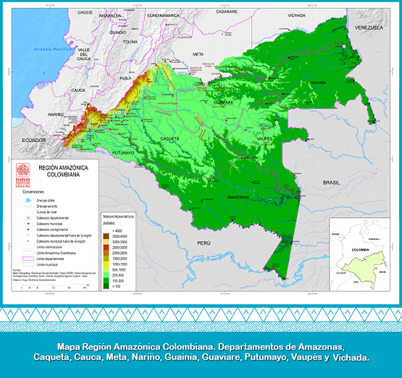
Mapa Región Amazónica Colombiana
Fuente: Instituto SINCHI
De acuerdo con el Instituto SINCHI, institución creada por la Ley 99 de 1993, vinculada al Ministerio de Ambiente y Desarrollo Sostenible cuyo objetivo es la generación de conocimiento, la innovación y transferencia tecnológica y la difusión de información sobre la realidad biológica, social y ecológica de la región Amazónica, el área total de esta región en Colombia es de 483.163 km².

De conformidad con el mismo instituto, la región Amazónica colombiana ocupa los territorios completos de seis departamentos: Amazonas, Caquetá, Guainía, Guaviare, Putumayo y Vaupés, así como una fracción de los siguientes cuatro: Vichada (sur del municipio de Cumaribo); Meta (territorio completo de La Macarena y fracción de los municipios de Mapiripán, Mesetas, Uribe, Puerto Concordia, Puerto Gaitán, Puerto Rico, San Juan de Arama y Vistahermosa); Cauca (fracción del municipio de San Sebastián y el territorio completo de Piamonte y Santa Rosa); y Nariño (fracción de los municipios de Córdoba, Funes, Ipiales, Pasto, Potosí y Puerres).
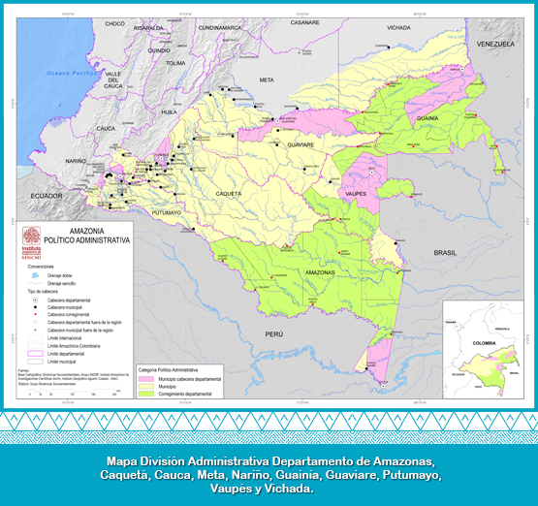
Mapa División Administrativa Región Amazónica Colombiana
Fuente: Instituto SINCHI
De esta cartografía se puede concluir que, si bien el departamento del Amazonas hace parte fundamental del bioma amazónico colombiano, éste no le es exclusivo. Por el contrario, es claro que un total de 10 departamentos hacen parte de éste total (6) o parcialmente (4).

Vale la pena señalar que, el considerado corazón de la Amazonia colombiana, por ser el un punto de confluencia de las presiones y dinámicas provenientes de las diferentes subregiones amazónicas, esto es el Parque Nacional Natural Serranía de Chiribiquete, declarado patrimonio de la humanidad por la Unesco mediante Decisión 042 de 2018, y, según la misma Organización, una de las áreas protegidas más irremplazables en el mundo por la cantidad de especies que aún conserva, está ubicado en el departamento del Guaviare y no en el Amazonas, hecho éste que por sí sólo ya justifica la ampliación del área que la Constitución consideraría de régimen especial.

Según la exposición de motivos del Proyecto de Acto Legislativo 002 de 2019, lo que se pretende con esta iniciativa es generar instrumentos jurídicos que permitan la protección del medio ambiente y, en especial, de la riqueza de la Amazonía, garantizando la preservación de la cultura y la biodiversidad allí existente y procurando por el desarrollo sostenible que permita a sus habitantes tener condiciones de vida dignas. En consecuencia, es necesario tener una mirada integral del territorio que incluya en el ámbito de aplicación de las normas especiales a todos aquellos territorios que conforman la Amazonía, de manera que se garantice que el Estado podrá diseñar e implementar políticas públicas que tengan en consideración y beneficien a la región Amazónica colombiana en su integridad.

Por último, es necesario considerar que ampliar el ámbito de aplicación de esta iniciativa, garantiza el derecho fundamental a la igualdad que, de acuerdo con la jurisprudencia de la Corte Constitucional, implica igualdad entre iguales. Es decir, en el caso particular de los territorios que conforman la región de la Amazonía el legislador debe ser consciente de los ecosistemas, condiciones sociales y riesgos compartidos entre los territorios que conforman esta región y mal haría en expedir normas que beneficiaran sólo a uno de estos, pues ello constituiría un trato desigual.

Poblaciones indígenas y comunidades ancestrales
De acuerdo con información del Instituto SINCHI, la Amazonia Colombiana cuenta con 185 resguardos indígenas que ocupan una superficie de 26’217.159 hectáreas, las cuales equivalen al 54,18% del total del territorio amazónico. Como se muestra en el siguiente mapa, las comunidades indígenas de la región no están asentadas únicamente en el departamento del Amazonas, sino que se encuentran repartidas en la región.
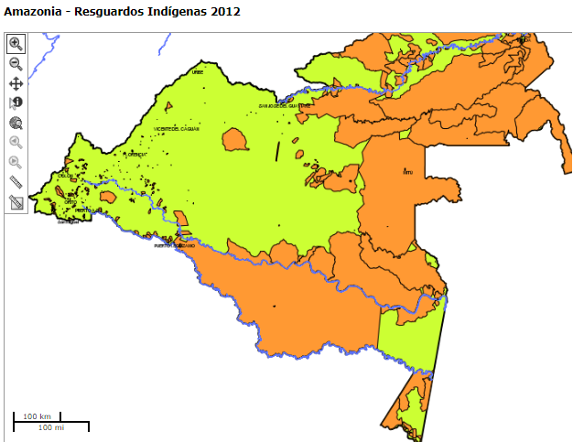
Mapa resguardos Indígenas en la región Amazónica colombiana
Fuente: Instituto SINCHI

En la región Amazónica colombiana habitan 62 de los 102 pueblos indígenas sobrevivientes en el país con 17 estirpes lingüísticas diferente. Sin embargo, de acuerdo con la Organización Nacional Indígena de Colombia –ONIC- de los 32 pueblos con menos de 500 miembros y en peligro de desaparición, 26 se encuentran en la Amazonía, lo que pone en evidencia los retos en conservación y preservación de estas culturas ancestrales que deben ser afrontados por el Estado en su conjunto, máxime si se considera no sólo su papel en la cultura e historia del país sino su rol como protectores de estos ecosistemas.

Hay que señalar que el porcentaje de población indígena que habita la región Amazónica colombiana asciende al 9% del total de la región y se concentra en los departamentos de Putumayo (44% de la población indígena) y Amazonas (22% de la población indígena), lo que muestra una menor densidad demográfica de esta población si se considera que es la que ocupa la mayor parte del territorio.

Además de la población indígena, los otros sectores sociales que habitan la región son los asentamientos rurales o dispersos de colonos y campesinos ubicados principalmente a lo largo del piedemonte de Caquetá, Putumayo, sur del Meta y norte del departamento del Guaviare, y los habitantes de los centros urbanos que en su expansión reúnen a la mayoría de la población en los departamentos de Caquetá y Guaviare. Igualmente, hay una importante presencia de población afrodescendiente colombiana en esta región, que representa el 3% del total regional y se encuentra principalmente asentada en los departamentos de Putumayo (43%) y Caquetá (42%).

Según datos del Censo General de 2005, la población de la Amazonía colombiana correspondía al 2.3% del total de la población nacional. No obstante, como lo señalan los autores de este proyecto de acto legislativo, se ha evidenciado un incremento en la población que habita el departamento del Amazonas y, hay que agregar, en general la región Amazónica, en parte, como consecuencia de procesos de colonización, lo cual plantea igualmente un desafío para el Estado quien debe estar vigilante a que dichos nuevos pobladores no atenten contra las condiciones propias del territorio que llegan a ocupar.

Teniendo en cuenta la condiciones de la población que ocupa este territorio se justifica que el Estado disponga de herramientas jurídicas que le permitan la implementación de políticas públicas especiales y diferenciales que consideren las particularidades de las comunidades indígenas, así como las necesidades del resto de la población que habita en estas mismas áreas, garantizando en todo caso la preservación de los saberes ancestrales y haciendo de la conservación de los recursos naturales una opción viable y sostenible de desarrollo y bienestar para todos los habitantes de esta Región, respetando el principio de autonomía y gobernanza de los pueblos indígenas reconocido en la Constitución, coadyuvando en la organización de las diferentes autoridades que se sobreponen sobre el mismo territorio para garantizar el desarrollo armónico y coordinado, necesidad ésta que ya ha sido señalada por la CEPAL, y para lo cual se requiere la posibilidad de poder establecer regímenes y normas especiales que tengan en consideración estas características.

Por último, en relación con la población, se llama la atención sobre el hecho que, en el más reciente informe entregado por el DANE del Censo realizado en 2018, 5 de los 6 departamentos con mayor población en edades entre los 15 a los 29 años hacen parte de la región Amazónica colombiana: Amazonas, Putumayo, Guainía, Vichada y Guaviare; situación que debe motivar al Congreso a tomar medidas en pro de esta población joven.
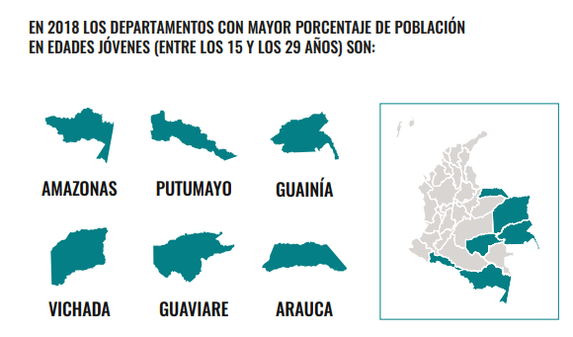
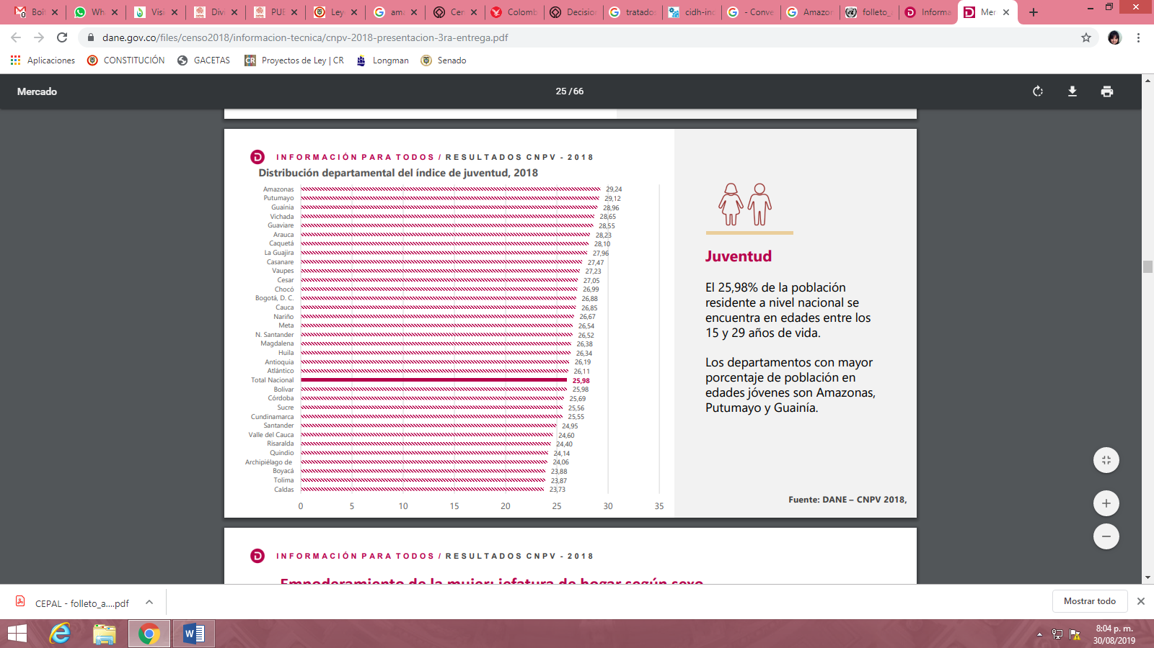
Índice de Juventud en Colombia
Fuente: DANE

Deforestación
Uno de los mayores desafíos que enfrenta la Amazonía en su conjunto, no sólo la colombiana, es parar los procesos de deforestación que están destruyendo sus bosques y amenaza con disminuir considerablemente su biodiversidad y el potencial de la región para contrarrestar los efectos del cambio climático.

Como ya es reconocido, la ampliación de la frontera agrícola, la ganadería extensiva, los incendios forestales y la tala para la venta de madera constituyen los principales motores de deforestación. En Colombia a estas causas deben sumarse la colonización y el desplazamiento de poblaciones, la minería y la siembra de cultivos ilícitos. Según la Oficina de la ONU contra las Drogas y el Delito el 34% de cultivos de coca en el país estarían ubicados en zonas que hasta hace 4 años eran bosques, situación que demuestra que se requiere adoptar medidas que permitan al Estado actuar frente a esta crisis.

De acuerdo con datos del IDEAM, en el último trimestre de 2018, las tres Corporaciones Autonómas Regionales con competencia en la Región Amazónica, Corpoamazonia, Cormacarena y la Corporación para el Desarrollo Sostenible del Norte y del Oriente Amazónico (CDA), reportaron cerca de 43.000 ha deforestadas, siendo esta región la más afectada por la deforestación en el país, con un 75% del total nacional de hectáreas deforestadas.

Igualmente, resulta alarmante que la ubicación de tres áreas críticas de deforestación esté en Parques Nacionales Naturales como la Serranía de Chiribiquete, la Sierra de la Macarena y Tinigua, pues demuestra que se requiere mayor actuación estatal en la protección de las zonas declaradas como protegidas.

De acuerdo con el Instituto Humboldt, si continúa la tendencia de deforestación en la región amazónica colombiana, para el año 2030 más de 4.300 especies animales y vegetales podrían desaparecer. Adicionalmente, de acuerdo con la misma entidad, aunque los cálculos realizados apuntan a que la mayor afectación se daría en la zona de transición de los Andes con la Amazonia, los puntos más críticos serían el piedemonte de Caquetá y Putumayo, el sur del Meta y Vichada y gran parte del Guaviare, lo que cambiaría el flujo de las fuentes hídricas de la región.

Vale la pena señalar que los puntos más fuertes de deforestación se han presentado muy cerca de la frontera norte de la región Amazónica, lo que podría demuestra la relación con la extensión de la frontera agrícola y ganadera, como se ve en las siguientes imágenes:

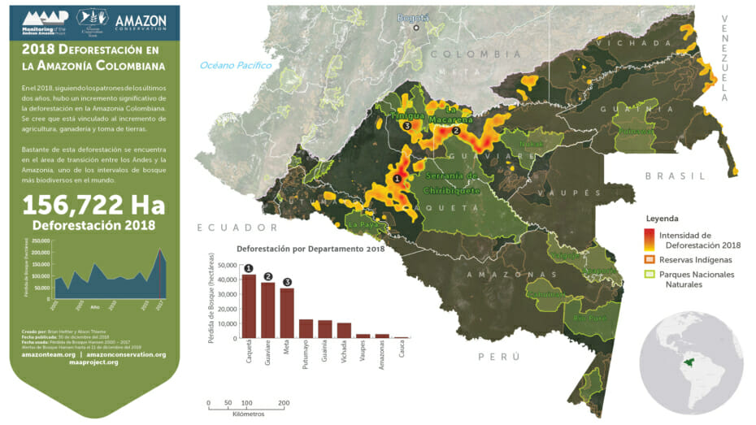
Imagen: Intensidad de deforestación en la Amazonía
Fuente: Monitoring the Andean Amazon Project –MAPP-

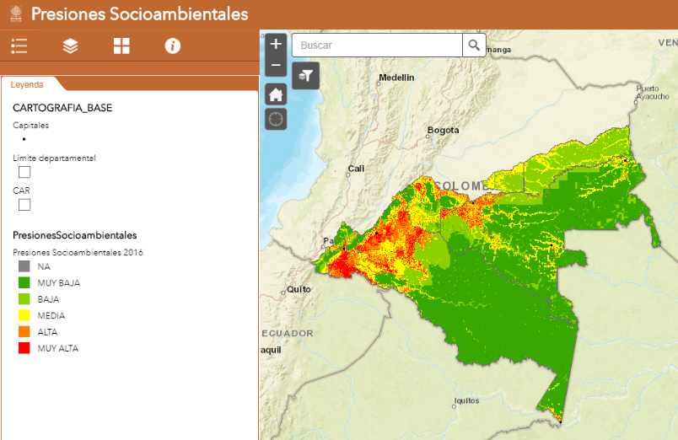
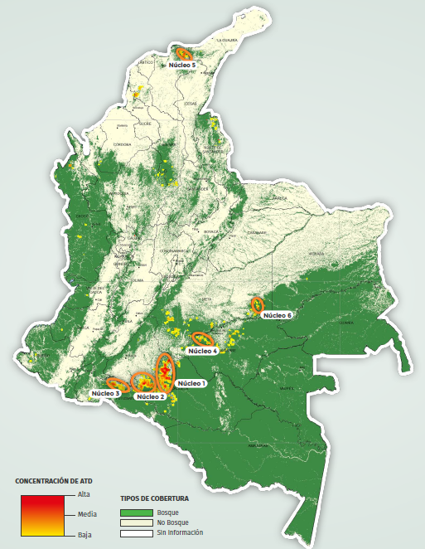
Mapa Presiones Socioambientales
en la Amazonía Colombiana
Fuente: Instituto SINCHI
Mapa Núcleos de deforestación
en Colombia
Fuente: IDEAM

Como se ve en las anteriores imágenes las principales presiones socioambientales y núcleos de deforestación se encuentran cerca al límite de la Amazonía que colinda hacia el centro del país y, del mapa del IDEAM, se ve como de los 6 focos más fuertes de deforestación en el país 5 se encuentran en la región amazónica, situación que pone de presente la existencia de fenómenos que buscan mover la frontera agrícola e incrementar la praderización.

Por lo anterior, es clara que hay una inminente necesidad por parte del Estado de contar con recursos y herramientas jurídicas que le permitan activar mecanismos que detengan la deforestación y procuren por un desarrollo regional sostenible que, aprovechando los recursos existentes, garantice la conservación de la biodiversidad y la calidad de vida de todos los habitantes de la región amazónica colombiana.

Rezago en infraestructura y el régimen especial
De conformidad con lo señalado por el DANE en 2018, Las 5 dimensiones que componen el Índice de Pobreza Multidimensional –IPM- involucran 15 indicadores. Para que una persona sea considera en situación de pobreza multidimensional se requiere que pertenezca a un hogar está privado en una tercera parte (33%) de dichos indicadores.
Entre los indicadores tenidos en cuenta por el DANE para efectos de la medición de la pobreza multidimensional se encuentran: bajo logro educativo, desempleo de larga duración, no aseguramiento en salud, trabajo infantil, inasistencia escolar, analfabetismo, no acceso a fuentes de agua mejorada, barreras de acceso a servicios en salud, inadecuada eliminación de excretas, material inadecuado de pisos y paredes de las viviendas; indicadores éstos que, en general, miden las condiciones más básicas de la calidad de vida de los habitantes del territorio nacional.
De acuerdo con el DANE en 2018 el porcentaje de pobreza multidimensional promedio del país fue 19,6%. En contraste, en el mismo período en la región Orinoquía-Amazonía el porcentaje de personas en situación de pobreza multidimensional para el total regional, cabeceras, centros poblados y rural disperso fue 30,1%, 22,3% y 41,1% respectivamente, es decir, más de 10 puntos porcentuales por encima del promedio nacional en cabeceras y áreas rurales de la región.
Como se ve en el siguiente gráfico elaborado por el DANE, todos los departamentos cuyo territorio se encuentra completamente dentro de la región amazónica colombiana tienen los porcentajes más altos de personas en situación de pobreza multidimensional, situación que evidencia, por una parte, una carencia sustancial de la infraestructura necesaria para prestar servicios públicos básicos y, por la otra, menor impacto de los programas de asistencia social ofrecidos por el gobierno nacional a través de entidades del mismo orden y territoriales.
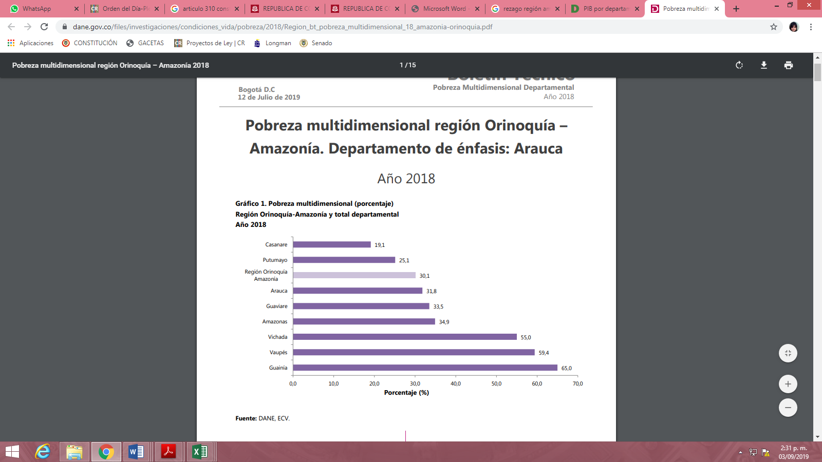
Pobreza multidimensional (porcentaje) Región Orinoquía-Amazonía y total departamental Año 2018.
Fuente: DANE
Además de lo hallado por el DANE vale la pena destacar la evidencia presentada por la Superintendencia de Servicios Públicos Domiciliarios de acuerdo con la cual la región amazónica colombiana presenta bajos índices en cuanto a la prestación de servicios públicos domiciliarios. Por ejemplo, revisado el Índice de Riesgo de la Calidad del Agua para Consumo Humano –IRCA-, por el cual se analiza si el agua es o no apta para el consumo humano, según el cual cuando los valores de dicho índice superan el 5% el agua se considera como no apta para consumo humano, se tiene que los valores registrados en los departamentos de la región Amazónica son los siguientes:
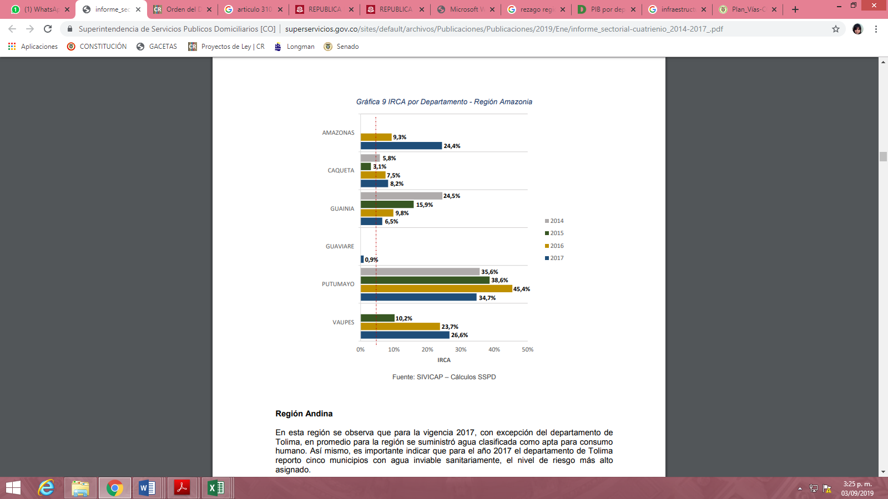
IRCA por departamento - 2017
Fuente: Superintendencia de Servicios Públicos Domiciliarios
De acuerdo con lo anterior, es claro que, a excepción de Guaviare, los departamentos de la región Amazónica colombiana requieren una intervención por parte del Estado para garantizar que sus habitantes cuenten con agua que se considere apta para el consumo humano, hecho este que muestra, sin lugar a dudas, la cruda realidad sobre la infraestructura para la prestación de los servicios más básicos a los que tienen derecho todos los colombianos, pero que, evidentemente, no se garantiza en todo el territorio y que muestra nuevamente la necesidad de la consagración constitucional de la posibilidad de establecer medidas especiales y diferenciales para esta región del país.
Por otra parte, la región amazónica colombiana en general, presenta un atraso muy importante en materia de Infraestructura vial. Como se verá en el siguiente mapa, la conexión intermunicipal es prácticamente inexistente lo que deriva en la necesidad de hacer desplazamientos vía aérea o por rutas peligrosas (trochas) en varias horas que bien podrían mejorarse a través de la inversión de recursos públicos.
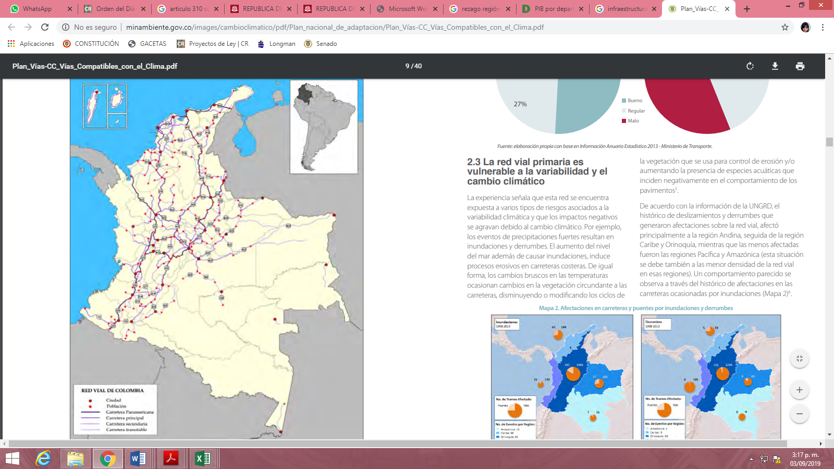
Red Carretera de Colombia - 2014
Fuente: Ministerio de Transporte
Todo lo expuesto, constituye evidencia plena de que existe un rezago muy importante en la capacidad estatal para proveer los servicios básicos a los habitantes de la región Amazónica colombiana, por lo que es evidente que se requiere garantizar, desde el orden constitucional, los derechos de la población que habita en esta región de manera que el Estado cuente con las herramientas para establecer medidas de rango legal de tipo tributario, administrativo, ambiental, entre otras, cuyo objetivo sea asegurar la protección de la riqueza natural de la región y, a su vez, el cumplimiento de los mandatos constitucionales y de los derechos fundamentales de los habitantes de este territorio.
Como en el caso del departamento de San Andrés, Providencia y Santa Catalina, cuyas condiciones particulares ameritaron que el constituyente del 91 estableciera el régimen especial hoy previsto en el artículo 310 constitucional, la región Amazónica colombiana tiene características que la hacen diferente a las demás regiones del país, por lo que, al igual que para el caso de San Andrés, es necesario contar con la facultad de establecer normas especiales en materia administrativa, de inmigración, fiscal, de comercio exterior, de cambios, financiera y de fomento económico que ayuden al desarrollo sostenible de la región y a mejorar la vida de sus habitantes.

División político administrativa de la región
La incorporación de la región amazónica colombiana a las reglas especiales contenidas en el artículo 310 constitucional no implica la creación de una nueva entidad territorial. Por el contrario, lo que se pretende con este proyecto de acto legislativo es la consolidación de las entidades territoriales que hacen parte de esta región, incluidos los resguardos indígenas, e incrementar la presencia del Estado a fin de mejorar las condiciones de vida de quienes habitan allí, garantizar la protección y conservación de este patrimonio de la humanidad y, por último, incrementar los procesos de investigación que permitan conocer más profundamente las riquezas de este territorio para aprovecharlas de manera sostenible y, con ello, asegurar su preservación para las futuras generaciones.
Como se mostró al inicio de esta ponencia, la región amazónica colombiana ocupa no sólo los territorios completos de seis departamentos, sino también fracciones de otros cuatro, situación que a está plenamente reconocida por las instituciones estatales de diferente índole que tienen competencias en estas áreas.
En consecuencia, es necesario que la norma constitucional considere esta particularidad y, por tanto, en el texto que se pone a consideración se establece que la delimitación geográfica de la región Amazónica colombiana deberá ser expedida por el gobierno nacional, con fundamento en la cartografía existente a la fecha de expedición del acto legislativo y que ha sido desarrollada por el Ministerio de Ambiente y Desarrollo Sostenible, sus entidades adscritas y vinculadas y el IGAC. Esto, a fin de evitar posteriores discusiones sobre la aplicación de reglas especiales en áreas que no forman parte de la región y evitar así un uso indebido de dichas normas.

PLIEGO DE MODIFICACIONES
De acuerdo con lo expuesto, se proponen los siguientes ajustes al texto a poner a consideración a la Plenara de la H. Cámara de Representantes:
TEXTO APROBADO  EN PRIMER DEBATE | TEXTO PROPUESTO PARA SEGUNDO DEBATE | Justificación
PROYECTO DE ACTO LEGISLATIVO 002 DE 2019 CÁMARA.  “Por el cual se adicionan al artículo 310 de la constitución política colombiana normas especiales para la organización, funcionamiento, protección cultural, étnica y ambiental para la región Amazónica Colombiana”  El Congreso de Colombia,  DECRETA: | PROYECTO DE ACTO LEGISLATIVO 002 DE 2019 CÁMARA.  “Por el cual se adicionan al artículo 310 de la constitución política colombiana normas especiales para la organización, funcionamiento, protección cultural, étnica y ambiental para la región Amazónica Colombiana”  El Congreso de Colombia,  DECRETA:
Artículo 1°. Modifíquese el artículo 310 de la Constitución Política de Colombia, el cual quedará así:  Artículo 310. El departamento Archipiélago de San Andrés, Providencia y Santa Catalina y los departamentos y municipios que conforman la región Amazónica colombiana se regirán por normas especiales, de acuerdo con lo establecido en este artículo, además de las normas previstas en la Constitución y las leyes para los otros departamentos y municipios.  El Departamento Archipiélago de San Andrés, Providencia y Santa Catalina se regirá por las normas especiales que en materia administrativa, de inmigración, fiscal, de comercio exterior, de cambios, financiera y de fomento económico establezca el legislador.  Mediante ley aprobada por la mayoría de los miembros de cada cámara se podrá limitar el ejercicio de los derechos de circulación y residencia, establecer controles a la densidad de la población, regular el uso del suelo y someter a condiciones especiales la enajenación de bienes inmuebles con el fin de proteger la identidad cultural de las comunidades nativas y preservar el ambiente y los recursos naturales del Archipiélago.  Mediante la creación de los municipios a que hubiere lugar, la Asamblea Departamental garantizará la expresión institucional de las comunidades raizales de San Andrés. El municipio de Providencia tendrá en las rentas departamentales una participación no inferior del 20% del valor total de dichas rentas.  Los departamentos y municipios que conforman la región Amazónica colombiana se regirán por normas especiales para Para garantizar la efectiva protección y preservación de la biodiversidad, de la riqueza ambiental, y cultural de las comunidades indígenas que la habitan y contribuir con el mejoramiento de la calidad de vida de sus habitantes.  Para este fin, se podrán expedir normas especiales en materia ambiental, administrativa, fiscal y poblacional, que fomenten la investigación científica, el turismo ecológico sostenible, el desarrollo del comercio y formas de explotación sostenible de los recursos que provean bienestar social y económico a sus habitantes y garanticen la preservación de los bosques amazónicos, su fauna y su flora, hacia el futuro y detengan la deforestación y el tráfico de fauna. En dichas normas podrán establecerse mecanismos de compensación y pago de servicios ambientales que permitan que otras entidades territoriales, el Gobierno Nacional y los colombianos en general aporten recursos para la preservación de la región Amazónica.  Parágrafo. En la región Amazónica Colombiana no se realizarán actividades de explotación de hidrocarburos.  Parágrafo transitorio. El Gobierno Nacional presentará el proyecto de ley para el desarrollo de este artículo dentro de los seis (6) meses siguientes a la promulgación de este acto legislativo, en el cual deberá incluir la delimitación político administrativa de la región Amazónica colombiana con fundamento en la cartografía existente a la fecha de expedición de este acto desarrollada por el Ministerio de Ambiente y Desarrollo Territorial, sus entidades adscritas y vinculadas y el IGAC. | Artículo 1°. Modifíquese el artículo 310 de la Constitución Política de Colombia, el cual quedará así:  Artículo 310. El departamento Archipiélago de San Andrés, Providencia y Santa Catalina y los departamentos y municipios que conforman la región Amazónica colombiana se regirán por normas especiales, de acuerdo con lo establecido en este artículo, además de las normas previstas en la Constitución y las leyes para los otros departamentos y municipios.  El Departamento Archipiélago de San Andrés, Providencia y Santa Catalina se regirá por las normas especiales que en materia administrativa, de inmigración, fiscal, de comercio exterior, de cambios, financiera y de fomento económico establezca el legislador.  Mediante ley aprobada por la mayoría de los miembros de cada cámara se podrá limitar el ejercicio de los derechos de circulación y residencia, establecer controles a la densidad de la población, regular el uso del suelo y someter a condiciones especiales la enajenación de bienes inmuebles con el fin de proteger la identidad cultural de las comunidades nativas y preservar el ambiente y los recursos naturales del Archipiélago.  Mediante la creación de los municipios a que hubiere lugar, la Asamblea Departamental garantizará la expresión institucional de las comunidades raizales de San Andrés. El municipio de Providencia tendrá en las rentas departamentales una participación no inferior del 20% del valor total de dichas rentas.  Los departamentos y municipios que conforman la región Amazónica colombiana se regirán por normas especiales para Para garantizar la efectiva protección y preservación de la biodiversidad, de la riqueza ambiental, y cultural de las comunidades indígenas que la habitan y contribuir con el mejoramiento de la calidad de vida de sus habitantes.  Para este fin, se podrán expedir normas especiales en materia ambiental, administrativa, fiscal y poblacional, que fomenten la investigación científica, el turismo ecológico sostenible, el desarrollo del comercio y formas de explotación sostenible de los recursos previa consulta a las comunidades directamente afectadas, que provean bienestar social y económico a sus habitantes y garanticen la preservación de los bosques amazónicos, su fauna y su flora, hacia el futuro y detengan la deforestación y el tráfico de fauna. En dichas normas podrán establecerse mecanismos de compensación y pago de servicios ambientales que permitan que otras entidades territoriales, el Gobierno Nacional y los colombianos en general aporten recursos para la preservación de la región Amazónica Colombiana.  Parágrafo. En la región Amazónica Colombiana no se realizarán actividades de explotación de hidrocarburos. Las normas de régimen especial que, por su competencia, sean expedidas por el Gobierno Nacional no podrán versar sobre la explotación de estos recursos.  Parágrafo transitorio 1. El Gobierno Nacional presentará el proyecto de ley para el desarrollo de este artículo dentro de los seis (6) meses siguientes a la promulgación de este acto legislativo, en el cual deberá incluir la delimitación geográfica político administrativa de la región Amazónica colombiana con fundamento en la cartografía existente a la fecha de expedición de este acto desarrollada por el Ministerio de Ambiente y Desarrollo Sostenible, sus entidades adscritas y vinculadas y el IGAC.  Parágrafo transitorio 2. Lo previsto en el parágrafo del artículo 310 aplicará sin perjuicio de los derechos adquiridos por quienes se encuentran desarrollando actividades de exploración de hidrocarburos en la región a la fecha de expedición del presente Acto Legislativo. Cuando se trate de contratos o actos administrativos que autoricen la explotación, estos estarán vigentes hasta la fecha de terminación prevista sin lugar a renovación. | En consonancia con las disposiciones constitu-cionales vigentes se aclara que se deberá consultar a las comu-nidades cuando estas resulten directamente afectadas con la explotación de los recursos de la Región.  Se aclara que las normas especiales que puedan ser dictadas por el Gobierno Nacional no podrán estar relacionadas con la explotación de hidrocarburos.  Dado que no se trata de la creación de una nueva entidad político administrativa se corrige el texto aclarando que se trata de la delimitación geográfica de la región.  Se aclara que la prohibición de adelantar actividades de explotación no podrá afectar los derechos adquiridos a la fecha de expedición del Acto Legislativo.
Artículo 2. Vigencia. El presente acto legislativo entrará a regir a partir de su promulgación. | Sin Modificaciones.

PROPOSICIÓN

Con fundamento en todo lo expuesto, se rinde INFORME DE PONENCIA POSITIVA CON PLIEGO DE MODIFICACIONES y se solicita a los Honorables Representantes a la Cámara de Representantes DAR SEGUNDO DEBATE en primera vuelta al Proyecto de Acto Legislativo 002 de 2019 Cámara “Por el cual se adicionan al artículo 310 de la constitución política colombiana normas especiales para la organización, funcionamiento, protección cultural, étnica y ambiental para la región Amazónica Colombiana”.
De los H. Representantes,
H.R. ALEJANDRO VEGA PÉREZ  Coordinador Ponente | H.R. OSCAR LEONARDO VILLAMIZAR  Coordinador Ponente
H.R. DAVID ERNESTO PULIDO NOVOA  Ponente | H.R. JORGE ELIECER TAMAYO MARULANDA  Ponente
H.R. BUENAVENTURA LEÓN LEÓN  Ponente | H.R. INTI RAÚL ASPRILLA REYES  Ponente
H.R. CARLOS GERMAN NAVAS TALERO  Ponente | H.R. LUIS ALBERTO ALBÁN URBANO  Ponente

TEXTO PROPUESTO PARA SEGUNDO DEBATE EN PRIMERA VUELTA EN LA H. CÁMARA DE REPRESENTANTES AL PROYECTO DE ACTO LEGISLATIVO N° 002 DE 2019 CÁMARA.
“Por el cual se adicionan al artículo 310 de la constitución política colombiana normas especiales para la organización, funcionamiento, protección cultural, étnica y ambiental para la región Amazónica Colombiana”
EL CONGRESO DE COLOMBIA,
DECRETA:
Artículo 1. Modifíquese el artículo 310 de la Constitución Política de Colombia, el cual quedará así:
Artículo 310. El departamento Archipiélago de San Andrés, Providencia y Santa Catalina y los departamentos y municipios que conforman la región Amazónica colombiana se regirán por normas especiales, de acuerdo con lo establecido en este artículo, además de las normas previstas en la Constitución y las leyes para los otros departamentos y municipios.
El Departamento Archipiélago de San Andrés, Providencia y Santa Catalina se regirá por las normas especiales que en materia administrativa, de inmigración, fiscal, de comercio exterior, de cambios, financiera y de fomento económico establezca el legislador.
Mediante ley aprobada por la mayoría de los miembros de cada cámara se podrá limitar el ejercicio de los derechos de circulación y residencia, establecer controles a la densidad de la población, regular el uso del suelo y someter a condiciones especiales la enajenación de bienes inmuebles con el fin de proteger la identidad cultural de las comunidades nativas y preservar el ambiente y los recursos naturales del Archipiélago.
Mediante la creación de los municipios a que hubiere lugar, la Asamblea Departamental garantizará la expresión institucional de las comunidades raizales de San Andrés. El municipio de Providencia tendrá en las rentas departamentales una participación no inferior del 20% del valor total de dichas rentas.
Los departamentos y municipios que conforman la región Amazónica colombiana se regirán por normas especiales para garantizar la efectiva protección y preservación de la biodiversidad, de la riqueza ambiental y cultural de las comunidades indígenas que la habitan y contribuir con el mejoramiento de la calidad de vida de sus habitantes.
Para este fin, se podrán expedir normas especiales en materia ambiental, administrativa, fiscal y poblacional, que fomenten la investigación científica, el turismo, el desarrollo del comercio y formas de explotación sostenible de los recursos previa consulta a las comunidades directamente afectadas, que provean bienestar social y económico a sus habitantes y garanticen la preservación de los bosques amazónicos, su fauna y su flora, hacia el futuro y detengan la deforestación y el tráfico de fauna. En dichas normas podrán establecerse mecanismos de compensación y pago de servicios ambientales que permitan que otras entidades territoriales, el Gobierno Nacional y los colombianos en general aporten recursos para la preservación de la región Amazónica.
Parágrafo. En la región Amazónica Colombiana no se realizarán actividades de explotación de hidrocarburos. Las normas de régimen especial que, por su competencia, sean expedidas por el Gobierno Nacional no podrán versar sobre la explotación de estos recursos.
Parágrafo transitorio 1. El Gobierno Nacional presentará el proyecto de ley para el desarrollo de este artículo dentro de los seis (6) meses siguientes a la promulgación de este acto legislativo, en el cual deberá incluir la delimitación político administrativa de la región Amazónica colombiana con fundamento en la cartografía existente a la fecha de expedición de este acto desarrollada por el Ministerio de Ambiente y Desarrollo Sostenible, sus entidades adscritas y vinculadas y el IGAC.
Parágrafo transitorio 2. Lo previsto en el parágrafo del artículo 310 aplicará sin perjuicio de los derechos adquiridos por quienes se encuentran desarrollando actividades de exploración de hidrocarburos en la región a la fecha de expedición del presente Acto Legislativo. Cuando se trate de contratos o actos administrativos que autoricen la explotación, estos estarán vigentes hasta la fecha de terminación prevista sin lugar a renovación.
Artículo 2. Vigencia. El presente acto legislativo entrará a regir a partir de su promulgación.
De los Honorables Representantes,
H.R. ALEJANDRO VEGA PÉREZ  Coordinador Ponente | H.R. OSCAR LEONARDO VILLAMIZAR  Coordinador Ponente
H.R. DAVID ERNESTO PULIDO NOVOA  Ponente | H.R. JORGE ELIECER TAMAYO MARULANDA  Ponente
H.R. BUENAVENTURA LEÓN LEÓN  Ponente | H.R. INTI RAÚL ASPRILLA REYES  Ponente
H.R. CARLOS GERMAN NAVAS TALERO  Ponente | H.R. LUIS ALBERTO ALBÁN URBANO  Ponente

REFERENCIAS BIBLIOGRÁFICAS

Cancillería de Colombia, 2019. Disponible en https://www.cancilleria.gov.co/organizacion-del-tratado-cooperacion-amazonica-otca
y Secretaría del Convenio sobre la Diversidad Biológica. Disponible en https://www.cbd.int/ undb/media/factsheets/undb-factsheets-es-web.pdf
Ibídem
Colombia. Ministerio de Ambiente, Vivienda y Desarrollo Territorial, Dirección de Ecosistemas. Tercer Informe Nacional de Implementación de la Convención de las Naciones Unidas de Lucha contra la Desertificación y la Sequía. Bogotá, D.C. Colombia, Ministerio de Ambiente, Vivienda y Desarrollo Territorial / Secretaría UNCCD, 2007. Disponible en http://www.minambiente .gov.co/images/BosquesBiodiversidadyServiciosEcosistemicos/pdf/Zonas-Secas/5638_010610_tercer_informe_desertificacion.pdf
Unión Internacional para la Protección de las Obtenciones Vegetales (UPOV). Disponible en https://www.upov.int/overview/es/upov.html
Colombia. Ministerio de Ambiente, Vivienda y Desarrollo Territorial. Convención de Viena y Protocolo de Montreal. Disponible en http://www.minambiente.gov.co/index.php/component /content/article/1705-plantilla-asuntos-ambientales-y-sectorial-y-urbana-sin-galeria-69
Colombia. Ministerio de Ambiente, Vivienda y Desarrollo Territorial. Convención de Viena. http://www.minambiente.gov.co/index.php/component/content/article?id=193:plantilla-asuntos-ambientales-y-sectorial-y-urbana-sin-galeria-9
Colombia. Ministerio de Ambiente, Vivienda y Desarrollo Territorial. Convención marco de naciones Unidas para el cambio climático. Disponible en http://www.minambiente.gov.co/index. php/convencion-marco-de-naciones-unidas-para-el-cambio-climatico-cmnucc/convencion-marco-de-naciones-unidas
CEPAL. Observatorio del Principio 10 en América Latina y el Caribe. Convención Marco De Las Naciones Unidas Sobre el Cambio Climático. Disponible en https://observatoriop10.cepal.org/es /tratados/convencion-marco-naciones-unidas-cambio-climatico
Colombia. Ministerio de Ambiente, Vivienda y Desarrollo Territorial. Protocolo de Kioto. Disponible en http://www.minambiente.gov.co/index.php/convencion-marco-de-naciones-unidas-para-el-cambio-climatico-cmnucc/protocolo-de-kioto
CEPAL. Observatorio del Principio 10 en América Latina y el Caribe. Convenio de Basilea sobre el Control de los Movimientos Transfronterizos de los Deshechos Peligrosos y su Eliminación. Disponible en https://observatoriop10.cepal.org/es/tratados/convenio-basilea-control-movimientos-transfronterizos-deshechos-peligrosos-su-eliminacion
García Arbeláez, C., G. Vallejo, M. L. Higgings y E. M. Escobar. 2016. El Acuerdo de París. Así actuará Colombia frente al cambio climático. 1 ed. WWF-Colombia. Cali, Colombia. Disponible en http://www.minambiente.gov.co/images/cambioclimatico/pdf/colombia_hacia_la_COP21/el_acuerdo_de_paris_frente_a_cambio_climatico.pdf
Con información del grupo de investigación en derecho ambiental de la Universidad del Rosario, disponible en https://www.urosario.edu.co/jurisprudencia/catedra-viva-intercultural/ur/ Legislacion-Internacional/
Fondo para el Desarrollo de los Pueblos Indígenas de América Latina y El Caribe. 2014. Disponible en http://www.fondoindigena.org/drupal/es/node/168
Consejo Europeo. COMPASS: Manual de Educación en los Derechos Humanos con jóvenes. Pacto Internacional de Derechos Civiles y Políticos (ICCPR) Disponible en https://www.coe.int/es/web/compass/the-international-covenant-on-civil-and-political-rights#targetText=Pacto%20internacional%20de%20Derechos%20Civiles%20y%20Pol%C3%ADticos%20(ICCPR)&targetText=Este%20pacto%20fue%20adoptado%20por,23%20de%20marzo%20de%201976.
Giraldo, M. (2012). Amazonía Posible y Sostenible. Comisión Económica para América Latina-CEPAL, Bogotá. Disponible en https://www.cepal.org/sites/default/files/news/files/ folleto_amazonia_posible_y_sostenible.pdf
Instituto SINCHI. Amazonia Político Administrativa. Disponible en https://www.sinchi.org.co/division-politico
Giraldo, M. (2012). Amazonía Posible y Sostenible. Comisión Económica para América Latina-CEPAL, Bogotá.
UNESCO. World Heritage Committee. (2018) Decisions adopted during the 42nd session of the World Heritage Committee. Manama. Disponible en https://whc.unesco.org/archive/2018/whc18-42com-18-en.pdf
Colombia. Corte Constitucional [M.P. Marco Gerardo Monroy Cabra] (2008). Sentencia C-862/08. Bogotá.
Instituto SINCHI. Resguardos Indígenas. Disponible en http://siatac.co/web/guest/productos /territorios-ancestrales/resguardos-indigenas
Universidad Nacional. La Amazonía. Disponible en http://amazonia.unal.edu.co/index.php /homepage/historia/la-amazonia
Instituto SINCHI. Población. Disponible en http://siatac.co/web/guest/poblacion
Universidad Nacional. La Amazonía. Disponible en http://amazonia.unal.edu.co/index.php /homepage/historia/la-amazonia
Instituto SINCHI. Población. Disponible en http://siatac.co/web/guest/poblacion
Giraldo, M. (2012). Amazonía Posible y Sostenible. Comisión Económica para América Latina-CEPAL, Bogotá.
Instituto de Hidrología, Meteorología y Estudios Ambientales (IDEAM). Subdirección de Ecosistemas e Información Ambiental. Sistema de Monitoreo de Bosques y Carbono (SMBYC) (2018). Boletín de detección temprana de deforestación. No. 17. Disponible en http://documentacion.ideam.gov.co/openbiblio/bvirtual/023856/023856.html
Más de 4.300 especies amazónicas peligran por la deforestación. En Revista Semana Sostenible. Disponible en https://sostenibilidad.semana.com/medio-ambiente/articulo/mas-de-4300-especies-amazonicas-peligran-por-la-deforestacion/42447
Hettler B, Thieme A, Finer M (2018) Auge de Deforestación en la Amazonía Colombiana: 2017-18. MAAP: #97. Disponible en https://maaproject.org/2019/colombia-2018-esp/
DANE (2018). Boletín Técnico Pobreza Multidimensional Departamental Disponible en https://www.dane.gov.co/files/investigaciones/condiciones_vida/pobreza/2018/Region_bt_pobreza_multidimensional_18_amazonia-orinoquia.pdf
Ministerio de Transporte. (2014). PLAN VÍAS-CC: vías compatibles con el clima. Plan de Adaptación de la Red Vial Primaria de Colombia. Disponible en https://www.superservicios.gov.co/sites/default /archivos/Publicaciones/Publicaciones/2019/Ene/informe_sectorial-cuatrienio_2014-2017_.pdf

